2月7日松永貴志＆中野翔太スペシャル・ライブin MIYOSHI
質問・コメント投稿用紙
受付締切：休憩開始10分後までに
ロビーの回収ボックスにご投函ください
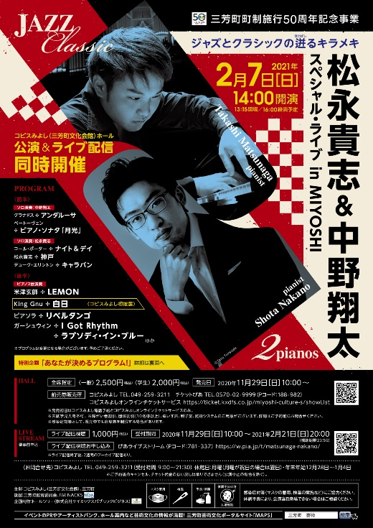

ペンネーム

質問・コメント

